2025
Lucky Limits fejlesztői dokumentáció

Bétéri gábor, hansághy bence, kerekes dominik
Tartalomjegyzék
- Projekt ismertetése
- Szereplők és igényeik
- Use-Case funkciólista
- Adminisztrátor funkciók
- Felhasználói funkciók
- Felhasználói felület (screenek)
- Admin felület képernyőtervek
- Felhasználói oldal képernyőtervek
- Játékok működése
- Alkalmazások és technológiák
- Frontend
- Backend
- Admin alkalmazás
- Adatbázis
- API dokumentáció
- Felhasználókezelés
- Életkor ellenőrzés
- Tranzakciók kezelése
- Játékok kezelése
- Tesztelés
- Admin felület tesztelése
- Felhasználói oldal tesztelése
- API tesztelés
- Összegzés

1. Projekt ismertetése
A Lucky Limits projekt célja egy online szerencsejáték-platform fejlesztése, amely biztonságos, felhasználóbarát és szórakoztató környezetet kínál a játékosok számára. Az alkalmazás két fő részből áll: egy felhasználói oldalból és egy adminisztrációs felületből.
A rendszer felhasználói oldalán a játékosok regisztráció és életkor-ellenőrzés után hozzáférhetnek különféle játékokhoz – például nyerőgépekhez, Blackjackhez, ruletthez, valamint különböző "crash" típusú játékokhoz (Aviator, Chicken game). A platform lehetővé teszi a játékosok számára az egyenlegük kezelését, pénzfeltöltést, kifizetést, és a tranzakcióik nyomon követését is.
Az adminisztrációs felület célja, hogy az üzemeltetők átláthatóan kezelhessék a felhasználókat, jóváhagyhassák az életkor-ellenőrzéshez szükséges dokumentumokat, valamint figyelemmel kísérhessék a pénzügyi tranzakciókat. Fontos, hogy adminisztrátori fiókot kizárólag a cég hozhat létre, az átlagos felhasználó számára csak felhasználói fiók érhető el.
A projekt fejlesztése során kiemelt figyelmet kaptak:
- a biztonsági szempontok (pl. életkor ellenőrzés, adminisztrációs jogosultságok kezelése),
- a felhasználói élmény (egyszerű és letisztult kezelőfelület),
- a megbízható tranzakciókezelés,
- valamint a szórakoztató játéktartalom biztosítása.
A rendszer több alkalmazásból épül fel: külön frontend alkalmazás szolgálja ki a felhasználókat React keretrendszerrel, míg a backend oldalon Java alapú szerver (Spring Boot) fut, MySQL adatbázis támogatással. Az adminisztrációs felület szintén React technológiára épül.
A Lucky Limits projekt a 2025-ös évben készült, és célja, hogy modern, biztonságos, valamint jól skálázható alapot nyújtson a jövőbeli bővítésekhez, új játékok és funkciók integrálásához.

2. Szereplők és igényeik
A Lucky Limits rendszer fejlesztése során két fő szereplői csoportot azonosítottunk: a felhasználókat és az adminisztrátorokat. Mindkét csoport eltérő funkciókat és jogosultságokat kap a rendszer használata során.
2.1. Felhasználók
A felhasználók a platform végfelhasználói, akik regisztráció és életkor-ellenőrzés után vehetik igénybe az oldal szolgáltatásait. Számukra az alábbi fő igényeket és funkciókat biztosítjuk:
- Regisztráció: Új fiók létrehozása, kötelező adatmegadással (név, e-mail cím, jelszó) és igazolványképes életkor-ellenőrzéssel.
- Bejelentkezés: Hitelesített hozzáférés az oldal szolgáltatásaihoz.
- Életkor-ellenőrzés: 18. életév betöltésének igazolása fényképes dokumentum feltöltésével, amelyet adminisztrátorok hagynak jóvá.
- Egyenleg kezelése: Pénzösszeg feltöltése az egyenlegre, valamint kifizetések indítása.
- Tranzakciók megtekintése: Korábbi feltöltések és kivételek letöltése PDF formátumban.
- Játékok elérése: Hozzáférés különböző játékokhoz, mint például:
  - Nyerőgép
  - Blackjack
  - Rulett
  - Aviator
  - Chicken Game
- Felhasználóbarát navigáció: Könnyű és intuitív mozgás a 3D-s térben a WASD billentyűk és egér segítségével.
A felhasználók számára kiemelten fontos a gyors regisztrációs folyamat, az egyszerű bejelentkezés, az egyértelmű tranzakciókezelés, valamint a biztonságos és szórakoztató játékélmény.
2.2. Adminisztrátorok
Az adminisztrátorok a rendszer háttérkezelését végző szereplők. Jogosultságuk szigorúan korlátozott és csak a rendszerüzemeltetők által létrehozott admin fiókkal léphetnek be. Az adminisztrátorok igényei és feladatai:
- Felhasználók kezelése: Felhasználói fiókok megtekintése, törlése.
- Életkor-ellenőrzés kezelése: Felhasználók által feltöltött dokumentumok megtekintése, jóváhagyása vagy elutasítása.
- Tranzakciók ellenőrzése: Feltöltések, kivételek és fogadási tranzakciók listázása, szűrési lehetőségekkel.
- Biztonsági szűrés: Képek és fiókok törlése jogsértés vagy nem megfelelő adatközlés esetén.
Az adminisztrátorok számára alapvető követelmény a gyors és átlátható adatkezelés, a megbízható szűrési lehetőségek, valamint a megfelelő biztonsági kontroll fenntartása.

3. Use-Case funkciólista
A Lucky Limits rendszer két fő felhasználói csoportja – felhasználók és adminisztrátorok – eltérő jogosultságokkal és funkciókkal rendelkezik. Az alábbiakban összefoglaljuk a csoportokhoz tartozó fő funkciókat.
3.1. Adminisztrátor funkciók
Az adminisztrátorok az adminfelületen keresztül férnek hozzá a rendszer háttérkezeléséhez. Funkcióik:
- Felhasználók megtekintése
Az összes felhasználó adatainak listázása (név, e-mail, szerepkör).
- Felhasználó törlése
Egy kiválasztott felhasználó törlése az adatbázisból.
- Életkor-ellenőrzés kezelése
  - Feltöltött igazolványképek betöltése.
  - Kép elfogadása (felhasználó aktív státuszba helyezése).
  - Kép vagy felhasználó törlése, ha az ellenőrzés sikertelen.
- Tranzakciók megtekintése
  - Pénzfeltöltések, kifizetések és fogadási tranzakciók megtekintése.
  - Tranzakciók szűrése különböző szempontok alapján (dátum, típus, összeg).
3.2. Felhasználói funkciók
A felhasználók a Lucky Limits felhasználói oldalán érik el a következő funkciókat:
- Regisztráció
Új fiók létrehozása személyes adatok és igazolványkép megadásával.
- Bejelentkezés
Hitelesített belépés a rendszerbe jóváhagyott fiókkal.
- Egyenleg feltöltése
Pénzösszeg hozzáadása az egyenleghez, előre definiált vagy szabadon megadható összeggel.
- Egyenleg kivétele
Az egyenlegből történő pénzkivétel kezdeményezése.
- Tranzakciók letöltése
A saját tranzakciós előzmények PDF fájlban való letöltése.
- Játékok használata
  - Nyerőgép: egyszerű pörgetés, tétválasztás.
  - Blackjack: lapkérés, megállás, játék a bank ellen.
  - Rulett: különféle tétek elhelyezése (színre, számra, páros/páratlan stb.).
  - Aviator: „crash” típusú játék – időben pénzkivétel a szorzó növekedése előtt.
  - Chicken Game: crash típusú játék fix szorzókkal – pénzkivétel az akadály elérése előtt.
- Navigáció
A WASD billentyűkkel és egérrel történő mozgás a virtuális 3D világban.

4. Felhasználói felület (Screenek)
A Lucky Limits rendszer több különböző felhasználói felületből áll: egy a végfelhasználók számára, egy pedig az adminisztrátorok számára. A képernyőtervek kialakításánál elsődleges szempont volt az egyszerűség, átláthatóság és gyors kezelhetőség.
4.1. Admin felület képernyőtervek
Az admin felület három fő képernyőre tagolódik:
4.1.1. Belépési képernyő
- Bejelentkezési űrlap adminisztrátorok részére (felhasználónév + jelszó).
- Hozzáférés kizárólag előre létrehozott admin fiókkal.
- Hibaüzenetek megjelenítése hibás bejelentkezés esetén.
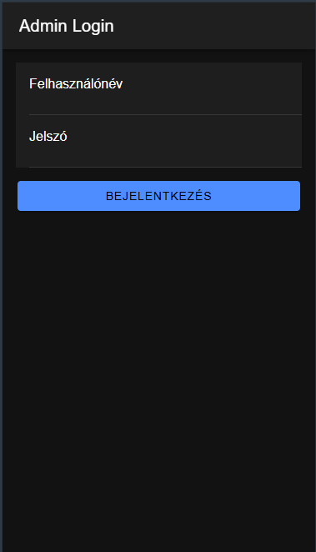
4.1.2. Felhasználókezelő oldal
- Regisztrált felhasználók listája (név, e-mail cím).
- Felhasználók törlése gombbal.
- Felhasználó adatok megtekintése.
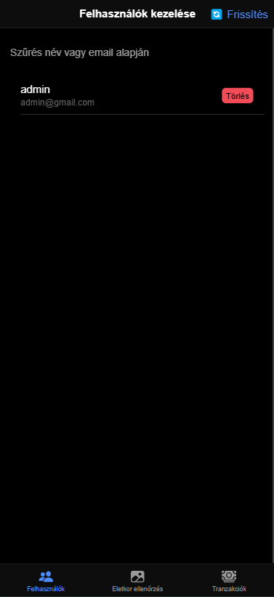
4.1.3. Életkor ellenőrző oldal
- Feltöltött igazolványképek listázása.
- Képek betöltése gomb segítségével.
- Kép elfogadása (jóváhagyás) vagy kép törlése (elutasítás).
- Szükség esetén felhasználó törlése is elérhető.
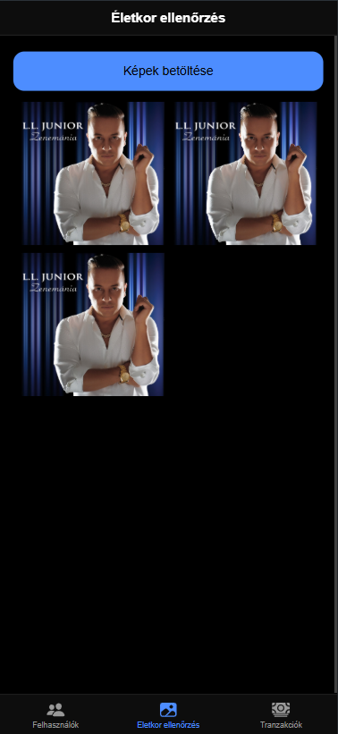

4.1.4. Tranzakciók kezelő oldal
- Pénzfeltöltések, pénzkivételek és fogadások megjelenítése.
- Tranzakciók szűrése dátum, tranzakció típus vagy összeg szerint.
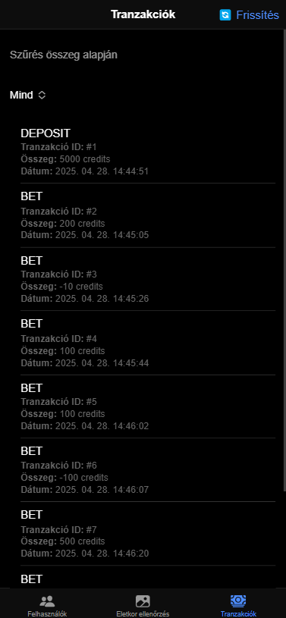
4.2. Felhasználói oldal képernyőtervek
A végfelhasználók számára egy 3D-s világon keresztüli navigációval ellátott felület érhető el.
4.2.1. Regisztrációs és Bejelentkezési képernyő
- Regisztrációs űrlap: név, e-mail, jelszó, igazolványkép feltöltése.
- Bejelentkezési képernyő jóváhagyott felhasználók részére.
- Hibaüzenetek megjelenítése nem megfelelő adatok vagy elutasított kép esetén.
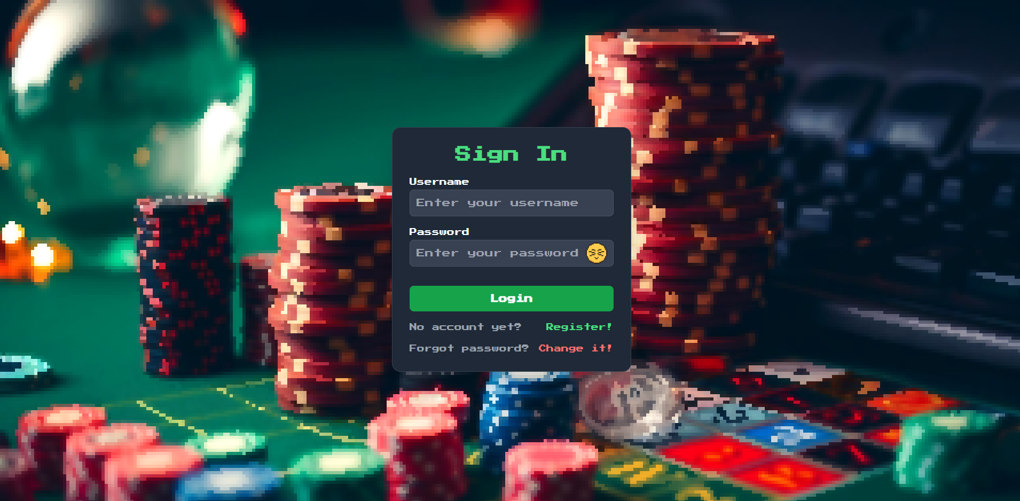
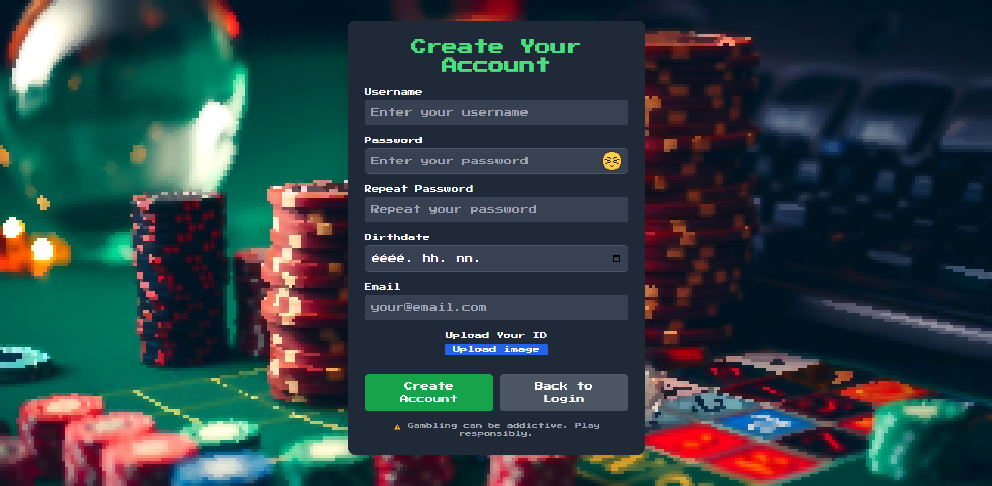

4.2.2. 3D navigációs világ
- A felhasználók a WASD billentyűkkel és egérrel tudnak mozogni.
- Különböző pultok, játékgépek és admin funkciók fizikai elhelyezkedése a virtuális térben.
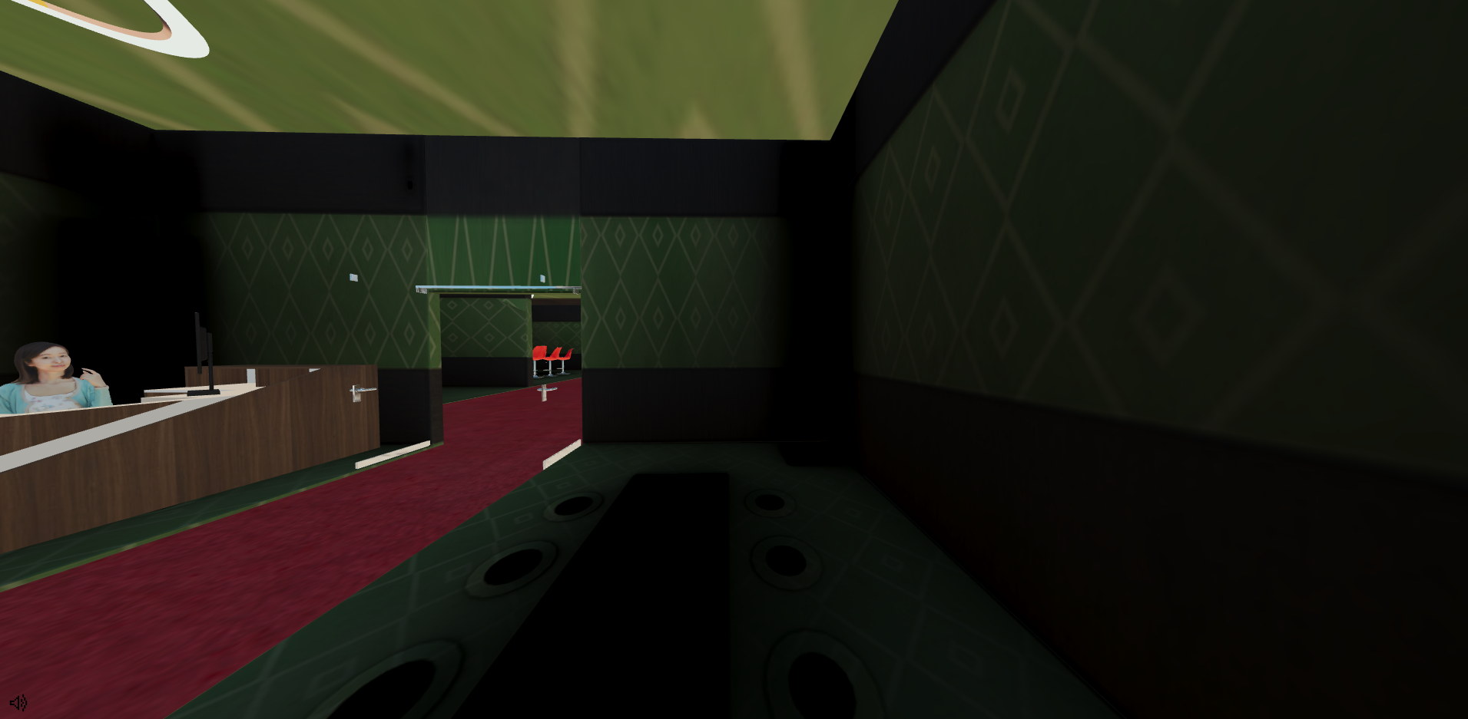

4.2.3. Egyenleg kezelő felület
- "Deposit" pult: pénzfeltöltés előre definiált vagy szabadon megadott összegekkel.
- "Withdraw" pult: egyenleg kivétele, hasonló kezeléssel.
- "Download Transactions" opció: tranzakciós előzmények letöltése PDF formátumban.
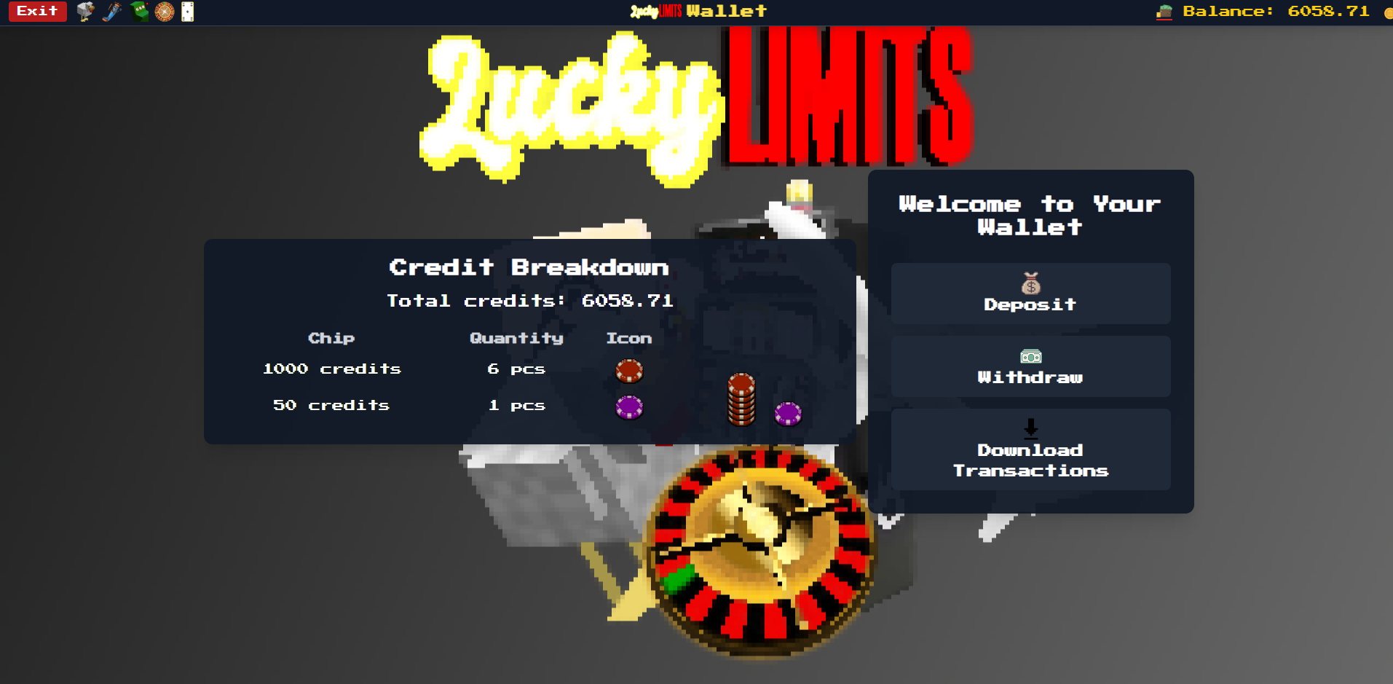
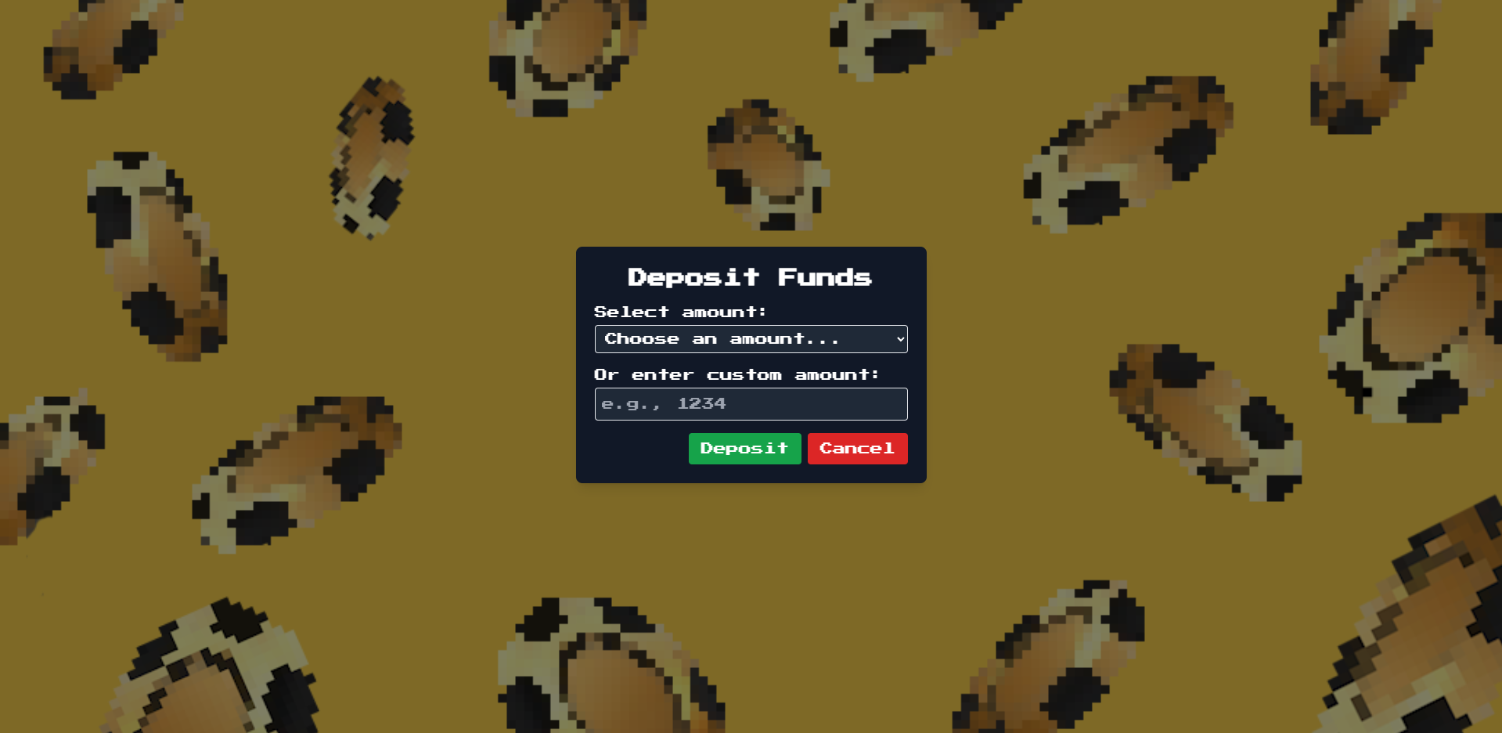
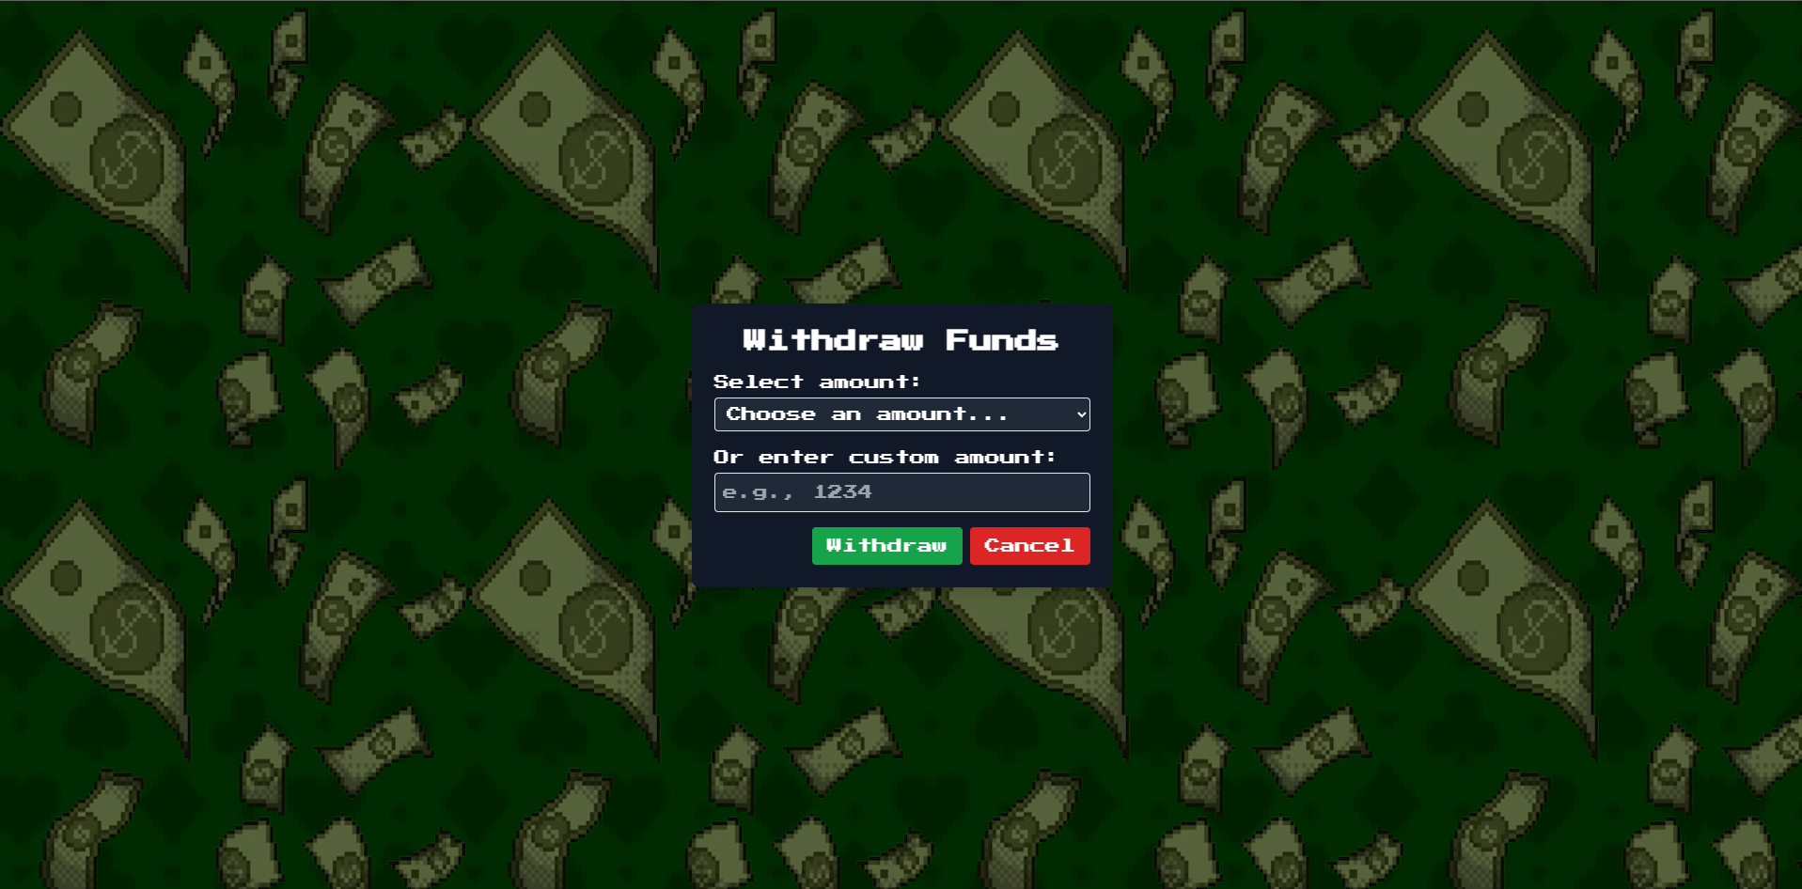
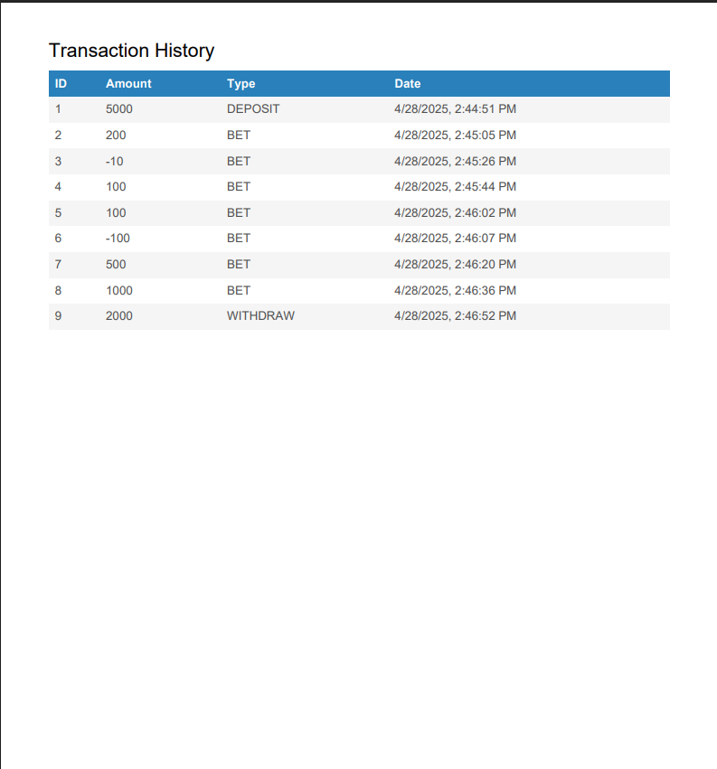

4.2.4. Játékok képernyői
- Nyerőgép: Egyszerű pörgetős játék, gyors tétválasztással.
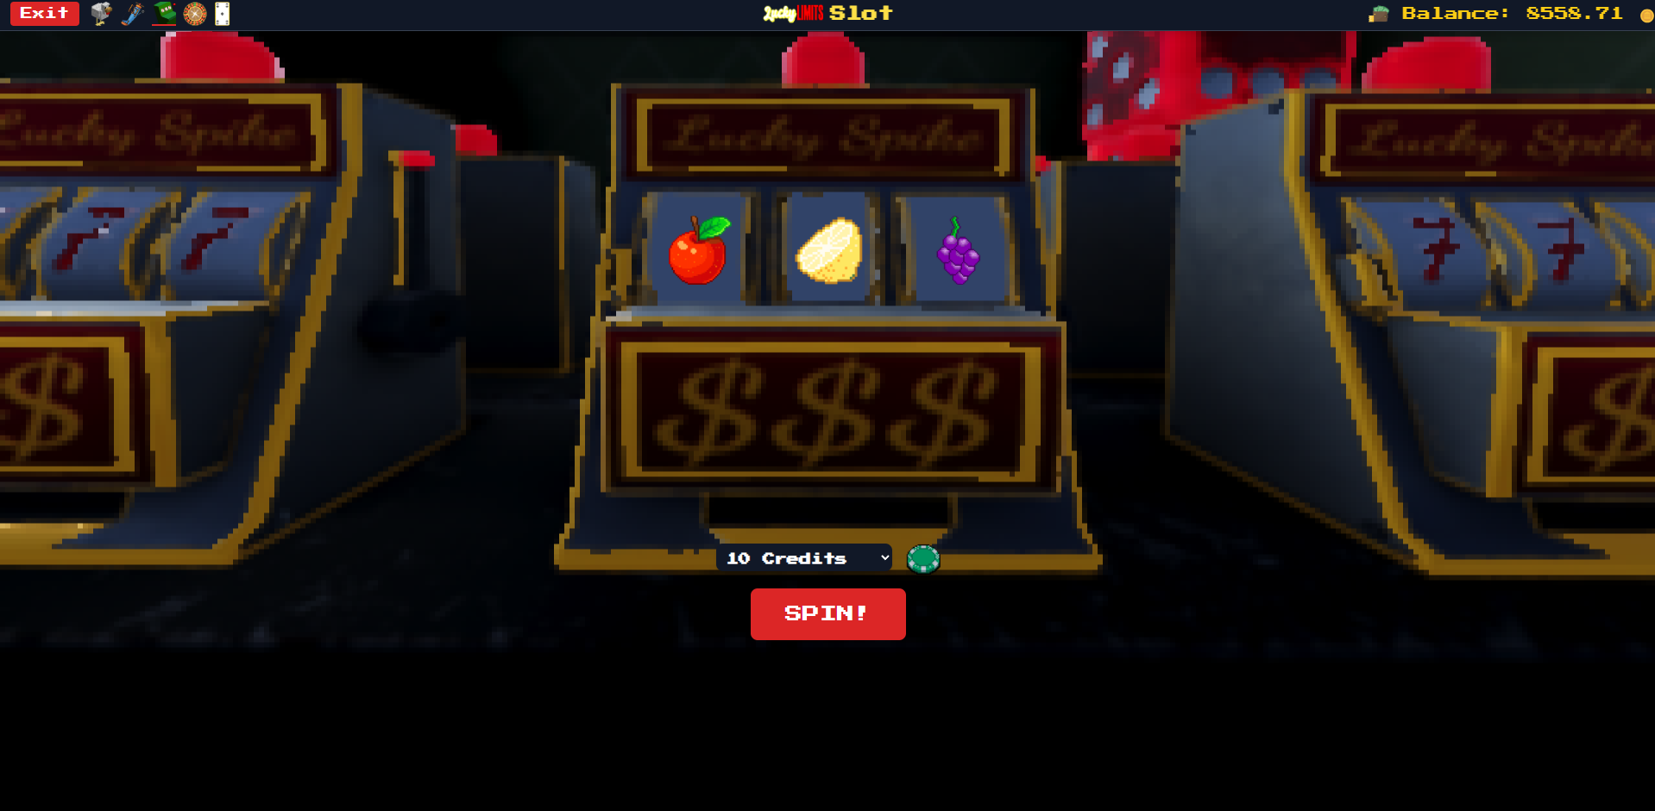
- Blackjack: Kártyajáték, "Hit" és "Stand" funkciókkal.
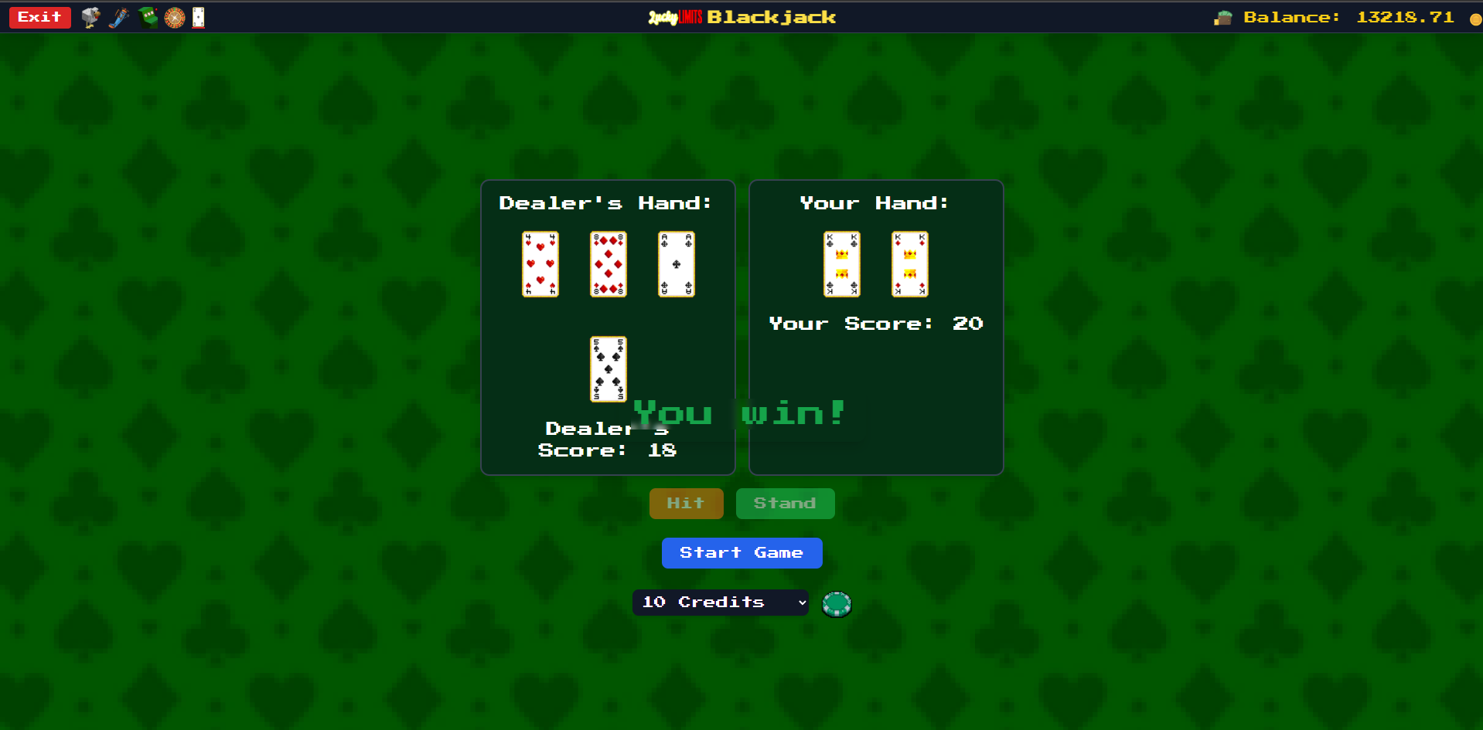

- Rulett: Tételhelyezés számokra, színekre, páros/páratlan kategóriákra.
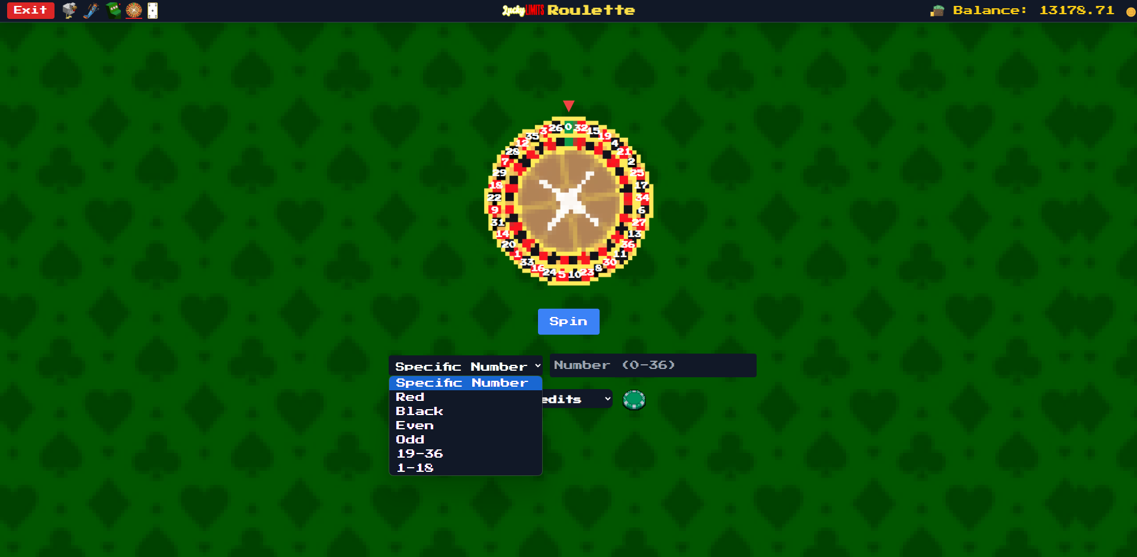
- Aviator: Crash játék, pénzkivétel időzítésen alapul.
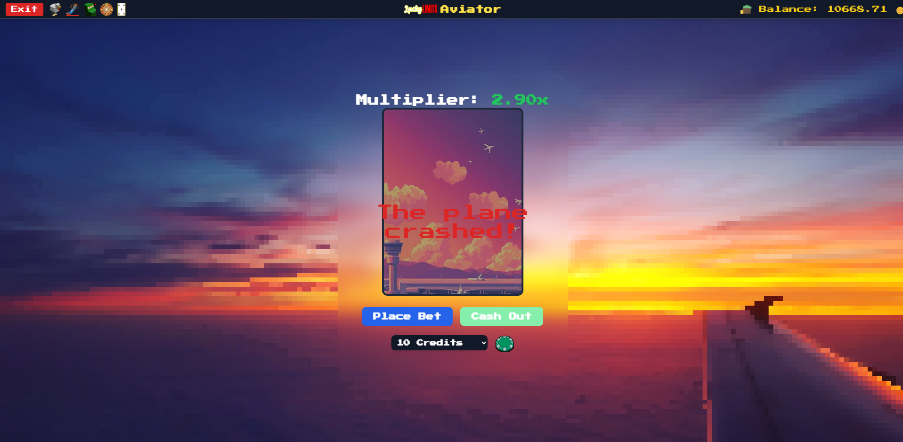

- Chicken Game: Crash típusú játék, fix szorzók mellett.
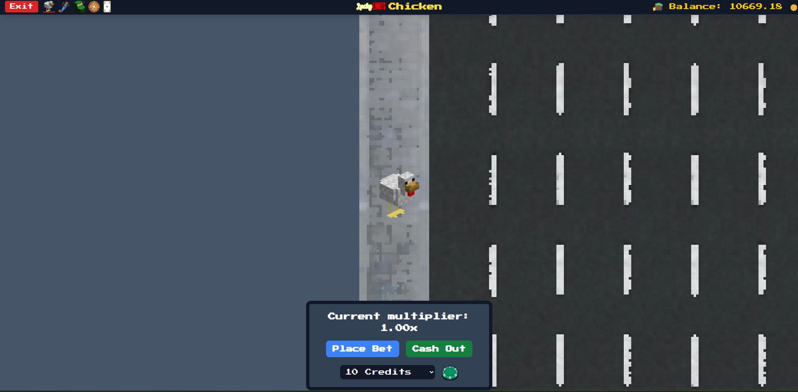
Minden játék saját ablakban nyílik meg, gyors elérésű menükkel, tétbeállítási lehetőségekkel és eredményvisszajelzésekkel.

5. Játékok működése
A Lucky Limits platformon elérhető szerencsejátékok célja, hogy a felhasználók számára változatos és szórakoztató játékélményt biztosítsanak. A játékok működését úgy terveztük, hogy azok szabályosak, könnyen érthetőek, vizuálisan is vonzóak legyenek, és egyszerű mechanikát kövessenek.
Az egyes játékok leírása:
5.1. Nyerőgép (Slot Machine)
A nyerőgép klasszikus kaszinós játék, ahol a játékos három szimbólumot pörget meg egyszerre. A szimbólumok véletlenszerűen jelennek meg.
- Tétválasztás: A játékos a pörgetés előtt megadja a kívánt tét összegét.
- Forgatás: Egy "Spin" gombra kattintva a három szimbólum megpörög.
- Nyeremény:
  - Két azonos szimbólum esetén: a tét kétszeresét nyeri vissza.
  - Három azonos szimbólum esetén: a tét háromszorosát nyeri vissza.
- Vizuális élmény: Animált forgás, hanghatások, győzelem esetén speciális animációk jelennek meg.
5.2. Blackjack
A Blackjack egy kártyajáték, amelyben a játékos az osztó ellen játszik.
- Cél: A kártyák összértékének 21-hez kell a legközelebb lennie anélkül, hogy azt meghaladná.
- Játék menete:
  - Kezdetben két kártyát kap a játékos és az osztó is (az egyik osztókártya lefordítva marad).
  - A játékos dönthet:
    - Hit: Újabb kártyát kér.
    - Stand: Megáll a jelenlegi pontszámnál.
  - Az osztó addig húz lapot, amíg el nem éri a minimum 17 pontot.
- Győzelem feltétele: A játékos pontszáma magasabb, mint az osztóé, de nem haladja meg a 21-et.
5.3. Rulett
A rulett egy klasszikus asztali kaszinójáték.
- Tételhelyezés: A játékosok különböző téteket helyezhetnek el:
  - Számokra (pl. 7, 19, 32)
  - Színekre (piros/fekete)
  - Páros/páratlan kategóriára
- Játék menete:
  - A rulettkerék megpörgetése után a golyó egy számra áll meg.
- Nyeremény:
  - Ha a játékos a pontos számot eltalálja akkor a tét harmincötszörösét kapja meg, minden más esetben a tét kétszeresét nyeri meg a játékos.
5.4. Aviator (Crash típusú játék)
Aviator egy gyors tempójú crash típusú játék.
- Játék menete:
  - Egy repülőgép szimulált felszállásával a szorzó folyamatosan nő (pl. 1.00x → 2.50x → 5.00x).
  - A játékosnak az a célja, hogy időben kivegye a tétjét, mielőtt a repülő eltűnik vagy lezuhan.
- Kockázat:
  - Ha nem veszi ki időben, a tét elveszik.
- Nyeremény: A kivett szorzóval növelt tétösszeg.
5.5. Chicken Game
A Chicken Game szintén crash típusú játék, de fix szakaszokkal és szorzókkal.
- Játék menete:
  - Egy csirke halad előre egy akadálypályán.
  - A szorzók folyamatosan nőnek.
  - A játékosnak dönteni kell, hogy mikor veszi ki a pénzt a növekvő szorzó mellett.
- Veszély:
  - Ha a csirkét elüti egy akadály (autó), a játékos elveszíti a tétet.
- Nyeremény:
  - A kivett szorzóval megszorzott tét.

6. Alkalmazások és technológiák
A Lucky Limits rendszer több különálló alkalmazásból épül fel, melyek eltérő feladatköröket látnak el, de szorosan együttműködnek egymással. A fejlesztés során nagy hangsúlyt fektettünk a modern, megbízható, biztonságos és könnyen bővíthető technológiák használatára.
6.1. Frontend
Technológiák: React, PlayCanvas
A végfelhasználói felület fejlesztése során a React JavaScript könyvtárat használtuk, amely gyors, komponens-alapú, és jól támogatja a dinamikus felhasználói felületek létrehozását.
- React:
A React egy nyílt forráskódú JavaScript könyvtár, amely lehetővé teszi az interaktív felhasználói felületek építését. Komponens-alapú megközelítést alkalmaz, amely megkönnyíti a moduláris fejlesztést és karbantartást.
  - Előnyei: újrafelhasználható komponensek, gyors DOM frissítés, széleskörű közösségi támogatás.
- PlayCanvas:
A PlayCanvas egy modern 3D motor, amely lehetővé teszi WebGL-alapú 3D tartalom megjelenítését böngészőkben. A Lucky Limits projektben a 3D navigációs világot (mozgás, játékokhoz való eljutás) PlayCanvas segítségével valósítottuk meg.
  - Előnyei: valós idejű 3D grafika, könnyen integrálható React projektekbe, kis méretű és gyors betöltésű.
A felhasználói oldal célja az egyszerűség, az átláthatóság, valamint a könnyű navigáció biztosítása a 3D-s térben (WASD mozgás + egérrel történő nézelődés).
6.2. Admin alkalmazás
Technológia: React + Ionic
Az adminisztrációs felület szintén React alapokra épült, kiegészítve az Ionic könyvtárával.
- Ionic React:
Az Ionic egy népszerű UI komponenskönyvtár, amely kifejezetten mobil- és webalkalmazások gyors fejlesztésére készült. React keretrendszerrel kombinálva lehetőséget nyújt reszponzív, modern felhasználói élmény megteremtésére.
  - Használat: űrlapok, listák, modális ablakok, navigációs elemek kialakítása az adminfelületen.
Az admin alkalmazás fő célja a felhasználók, életkor-ellenőrzési dokumentumok és tranzakciók egyszerű, gyors, biztonságos kezelése.
6.3. Backend
Technológia: Java Spring Boot
A rendszer kiszolgáló oldala a Java nyelvű Spring Boot keretrendszer segítségével készült.
- Spring Boot:
A Spring Boot megkönnyíti a Java-alapú backend alkalmazások gyors fejlesztését és üzemeltetését. Automatizált konfigurációt kínál, egyszerű REST API fejlesztést tesz lehetővé.
  - REST API-k fejlesztése a frontend alkalmazások kiszolgálásához.
  - Hitelesítési és jogosultságkezelési folyamatok kezelése (pl. admin jogok ellenőrzése).
  - Tranzakciók rögzítése és kezelése.
A backend felelős:
- a felhasználók regisztrációjáért és bejelentkezéséért,
- az életkor-ellenőrzések kezeléséért,
- a pénzügyi tranzakciók (feltöltés, kivét, fogadás) nyilvántartásáért,
6.4. Adatbázis
Technológia: MySQL
A rendszer adatainak tárolását MySQL adatbázis végzi, relációs szerkezetben.
Az adatbázis főbb táblái (a csatolt diagram alapján):
- ourusers:
A rendszer regisztrált felhasználóit tárolja.
  - Oszlopok: id, email, jelszó, születési dátum, szerepkör (user/admin), életkor-ellenőrzés státusza, felhasználónév.
- wallets:
A felhasználók egyenlegét tárolja.
  - Oszlopok: id, balance (aktuális egyenleg), last_updated (utolsó frissítés dátuma), user_id.
- transactions:
A pénzmozgások nyilvántartása (feltöltés, kivét, fogadás).
  - Oszlopok: id, amount (összeg), timestamp (időbélyeg), transaction_type (feltöltés/kivét/fogadás), user_id.
- bets:
A felhasználók fogadásainak adatai crash típusú játékoknál.
  - Oszlopok: id, amount (feltett összeg), multiplier (szorzó), status (nyertes/vesztes), user_id.
- image:
A felhasználók által feltöltött igazolványképeket tárolja életkor-ellenőrzés céljából.
  - Oszlopok: id, data (kép adat blobként), file_name, file_type, uploaded_at (feltöltési idő), user_id.
Kapcsolatok:
- Minden tábla kapcsolódik az ourusers táblához user_id kulcson keresztül.
- Így biztosítható a tranzakciók, fogadások és dokumentumok helyes felhasználói hozzárendelése.

7. API dokumentáció
A Lucky Limits rendszer REST API-n keresztül biztosítja az adatcserét a front-end alkalmazásokkal. A végpontok az alábbi fő funkciókat fedik le: fogadások, képfeltöltés és életkor-ellenőrzés, tranzakciókezelés, felhasználókezelés, egyenlegkezelés.
7.1. Fogadások kezelése
7.1.1. Fogadás elhelyezése
- URL: POST /auth/place
- Leírás:
Autentikált felhasználó egy megadott összeggel fogadást helyezhet el. Ellenőrzi, hogy az egyenleg elegendő-e.
- Paraméterek:
  - amount (BigDecimal) – A fogadott összeg.
- Válasz:
  - 200 OK – Fogadás sikeresen elhelyezve, visszatér a fogadás azonosítójával.
  - 400 Bad Request – Elégtelen egyenleg vagy hibás adat.
7.1.2. Fogadás lezárása
- URL: POST /api/resolve/{betId}
- Leírás:
Egy korábbi fogadás eredményének (nyeremény/veszteség) rögzítése, egyenleg frissítése a szorzó alapján.
- Útvonal paraméterek:
  - betId (Integer) – A lezárandó fogadás azonosítója.
- Kérés paraméterek:
  - win (boolean) – Igaz/hamis: a felhasználó nyert-e.
  - multiplier (BigDecimal) – Szorzó érték.
- Válasz:
  - 200 OK – Fogadás sikeresen lezárva.
  - 400 Bad Request – Hibás adatok vagy nem található fogadás.

7.2. Képfeltöltés és életkor-ellenőrzés
7.2.1. Igazolványkép feltöltése
- URL: POST /api/images/upload
- Leírás:
Egy felhasználó fényképes igazolványképet tölthet fel életkor-ellenőrzés céljából.
- Paraméterek:
  - userId (Integer) – A felhasználó azonosítója.
  - file (MultipartFile) – A feltöltendő fájl.
- Válasz:
  - 201 Created – Kép sikeresen feltöltve.
  - 500 Internal Server Error – Hiba a feltöltés során.
7.2.2. Egy felhasználó képeinek lekérése
- URL: GET /admin/userImage/{userId}
- Leírás:
Az adott felhasználóhoz tartozó összes feltöltött kép lekérése adminisztrátor által.
- Útvonal paraméterek:
  - userId (Integer) – Felhasználó azonosítója.
- Válasz:
  - 200 OK – Képek listája.
  - 404 Not Found – Nincs feltöltött kép.
7.2.3. Minden kép lekérdezése
- URL: GET /admin/getAllImages
- Leírás:
Az adatbázisban lévő összes feltöltött kép listázása admin által.
- Válasz:
  - 200 OK – Képek listája.
7.2.4. Kép törlése
- URL: DELETE /admin/delete-image/{imageId}
- Leírás:
Egy adott kép törlése adminisztrátori jogosultsággal.
- Útvonal paraméterek:
  - imageId (Integer) – Kép azonosítója.
- Válasz:
  - 200 OK – Kép sikeresen törölve.
  - 404 Not Found – Nem található kép.

7.3. Tranzakciók kezelése
7.3.1. Minden tranzakció lekérése (Admin)
- URL: GET /transactions/admin/all
- Leírás:
Az adatbázisban rögzített összes tranzakció megtekintése csak adminisztrátorok számára.
- Válasz:
  - 200 OK – Tranzakciók listája.
  - 403 Forbidden – Jogosultság hiánya.
7.3.2. Saját tranzakciók lekérdezése
- URL: GET /transactions/my
- Leírás:
A bejelentkezett felhasználó saját tranzakcióinak listázása.
- Válasz:
  - 200 OK – Saját tranzakciók.

7.4. Felhasználókezelés
7.4.1. Regisztráció
- URL: POST /auth/register
- Leírás:
Új felhasználó regisztrációja.
- Body: RegisterRequestDTO.
- Válasz:
  - 202 Accepted – Sikeres regisztráció.
  - 400 Bad Request – Hibás adatok.
7.4.2. Bejelentkezés
- URL: POST /auth/login
- Leírás:
Felhasználó hitelesítése, token kiadása.
- Body: LoginRequestDTO.
- Válasz:
  - 200 OK – Token visszaadása.
  - 400 Bad Request – Hibás hitelesítési adatok.
7.4.3. Token frissítése
- URL: POST /auth/refresh
- Leírás:
Felhasználói hitelesítési token frissítése.
- Body: ReqRes.
- Válasz:
  - 200 OK – Új token.
7.4.4. Saját profil lekérdezése
- URL: GET /auth/get-profile
- Leírás:
A jelenlegi felhasználó profiljának lekérdezése.
- Válasz:
  - 200 OK – Profil adatok.
7.4.5. Jelszó megváltoztatása
- URL: PUT /auth/update-password
- Leírás:
A felhasználó megváltoztathatja a jelszavát.
- Body: ChangePasswordDTO.
- Válasz:
  - 200 OK – Sikeres jelszócsere.
7.4.6. Admin funkciók:
- Minden felhasználó listázása: GET /admin/get-all-users
- Egy adott felhasználó lekérdezése ID alapján: GET /admin/get-users/{userId}
- Felhasználó adatainak frissítése: PUT /admin/update/{userId}
- Felhasználó törlése: DELETE /admin/delete/{userId}
- Életkor-ellenőrzés elfogadása: PUT /admin/accept-age-verification/{userId}

7.5. Egyenlegkezelés
7.5.1. Egyenleg lekérdezése
- URL: GET /auth/wallet/balance
- Leírás:
A jelenlegi felhasználó wallet egyenlegének lekérdezése.
- Válasz:
  - 200 OK – Aktuális egyenleg.
7.5.2. Befizetés (Deposit)
- URL: POST /auth/wallet/deposit
- Leírás:
Összeg feltöltése a wallet egyenlegére.
- Paraméterek:
  - amount (BigDecimal) – Feltöltendő összeg.
- Válasz:
  - 200 OK – Befizetés rögzítve.
7.5.3. Kivétel (Withdraw)
- URL: POST /auth/wallet/withdraw
- Leírás:
Összeg kivétele a walletből.
- Paraméterek:
  - amount (BigDecimal) – Kivétel összege.
- Válasz:
  - 200 OK – Kivétel rögzítve.
  - 400 Bad Request – Nincs elegendő fedezet.

8. Tesztelés
A Lucky Limits projekt során a rendszer működésének, megbízhatóságának és biztonságának ellenőrzéséhez manuális és automatizált API teszteket végeztünk a Postman eszköz használatával.
A Postman segítségével minden fejlesztési fázis után rendszeresen teszteltük az elkészült API végpontokat, validáltuk a bemeneteket, ellenőriztük a válaszokat, valamint kezeltük a hibás használati eseteket is.
A tesztelés fő célja az volt, hogy minden funkció megbízhatóan, a specifikációnak megfelelően működjön, és hogy az esetleges hibákat minél hamarabb azonosítani tudjuk.
8.1. Tesztelési környezet
- Backend:
Lokálisan futó Spring Boot szerver (alapértelmezett port: 1010).
- Adatbázis:
MySQL adatbázis, helyi XAMPP szerverrel vagy MySQL szerverrel kezelve.
- Postman verzió:
Postman v10.0+
A tesztelés során a szerver és az adatbázis ugyanazon gépen futott helyileg, hogy csökkentsük a hálózati késleltetést, és gyorsabb visszajelzést kapjunk.
8.2. Tesztelt területek
8.2.1. Felhasználókezelés
- Regisztráció tesztelése:
  - Új felhasználó regisztrálása érvényes és érvénytelen adatokkal.
  - Ellenőriztük a kötelező mezők meglétét (email, jelszó, születési dátum, felhasználónév).
  - Duplikált email cím esetén hibaüzenet ellenőrzése.
- Bejelentkezés tesztelése:
  - Helyes hitelesítő adatokkal való sikeres belépés.
  - Hibás email vagy jelszó megadása esetén megfelelő hibakezelés.
- Profiladatok lekérése:
  - Hitelesített kérés esetén helyes adatok visszaadása.
  - Jogosulatlan hozzáférés esetén 401-es hiba ellenőrzése.
8.2.2. Wallet (Egyenlegkezelés)
- Egyenleg lekérdezése:
  - Helyes JWT tokennel lekérdeztük a felhasználó aktuális egyenlegét.
  - Token nélküli kérés esetén hibát vártunk vissza.
- Pénz feltöltése és kivétele:
  - Sikertelen és sikeres feltöltések (pozitív és nulla összegekkel).
  - Sikertelen kivétel tesztelése elégtelen egyenleg esetén.
8.2.3. Tranzakciók kezelése
- Saját tranzakciók lekérdezése:
  - Teszteltük, hogy a felhasználó csak a saját tranzakcióit látja.
- Minden tranzakció listázása (admin):
  - Admin felhasználóval lekérdeztük az összes tranzakciót.
  - Normál felhasználóval próbáltuk lekérni a tranzakciókat, ekkor 403-as hibát vártunk.
8.2.4. Fogadások kezelése
- Fogadás elhelyezése:
  - Helyes összeg megadásával sikeres fogadások rögzítése.
  - Elégtelen egyenleg esetén hibaellenőrzés.
- Fogadás lezárása:
  - Nyertes és vesztes fogadások helyes kezelése és egyenlegfrissítés.
8.2.5. Képkezelés
- Igazolványkép feltöltése:
  - Különböző fájlformátumok feltöltése (.jpg, .png).
  - Hibás fájlok vagy nem megfelelő formátumok ellenőrzése.
- Képek lekérdezése és törlése:
  - Admin felületről a feltöltött képek megtekintése.
  - Törlés tesztelése érvényes és érvénytelen ID megadásával.
8.2.6. Életkor-ellenőrzés
- Életkor igazolás elfogadása admin által:
  - Elfogadás és elutasítás megfelelő működésének tesztelése.
  - Jogosultsági hibák ellenőrzése nem-admin felhasználóknál.
8.3. Tesztelési eljárás
A Postman-ben minden API végpontra külön Collection-öket hoztunk létre:
- Authentication:
Regisztráció, bejelentkezés, token frissítés.
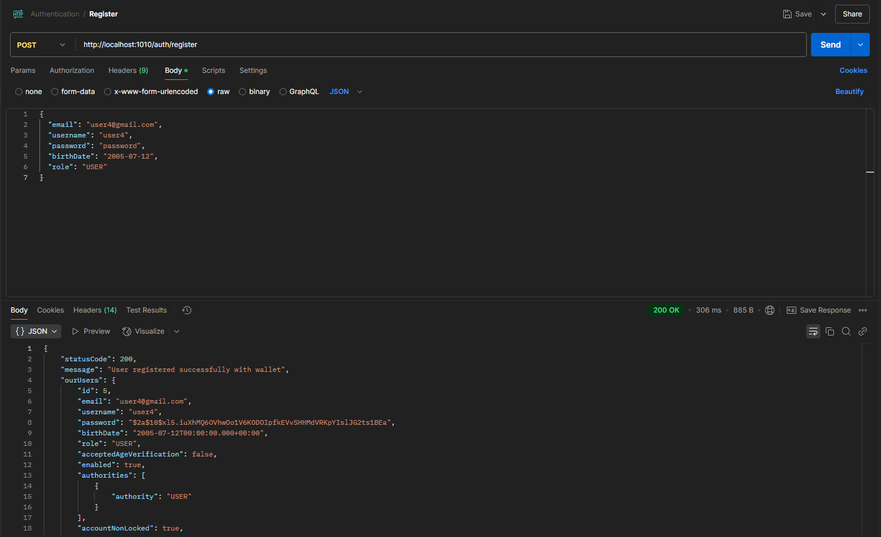
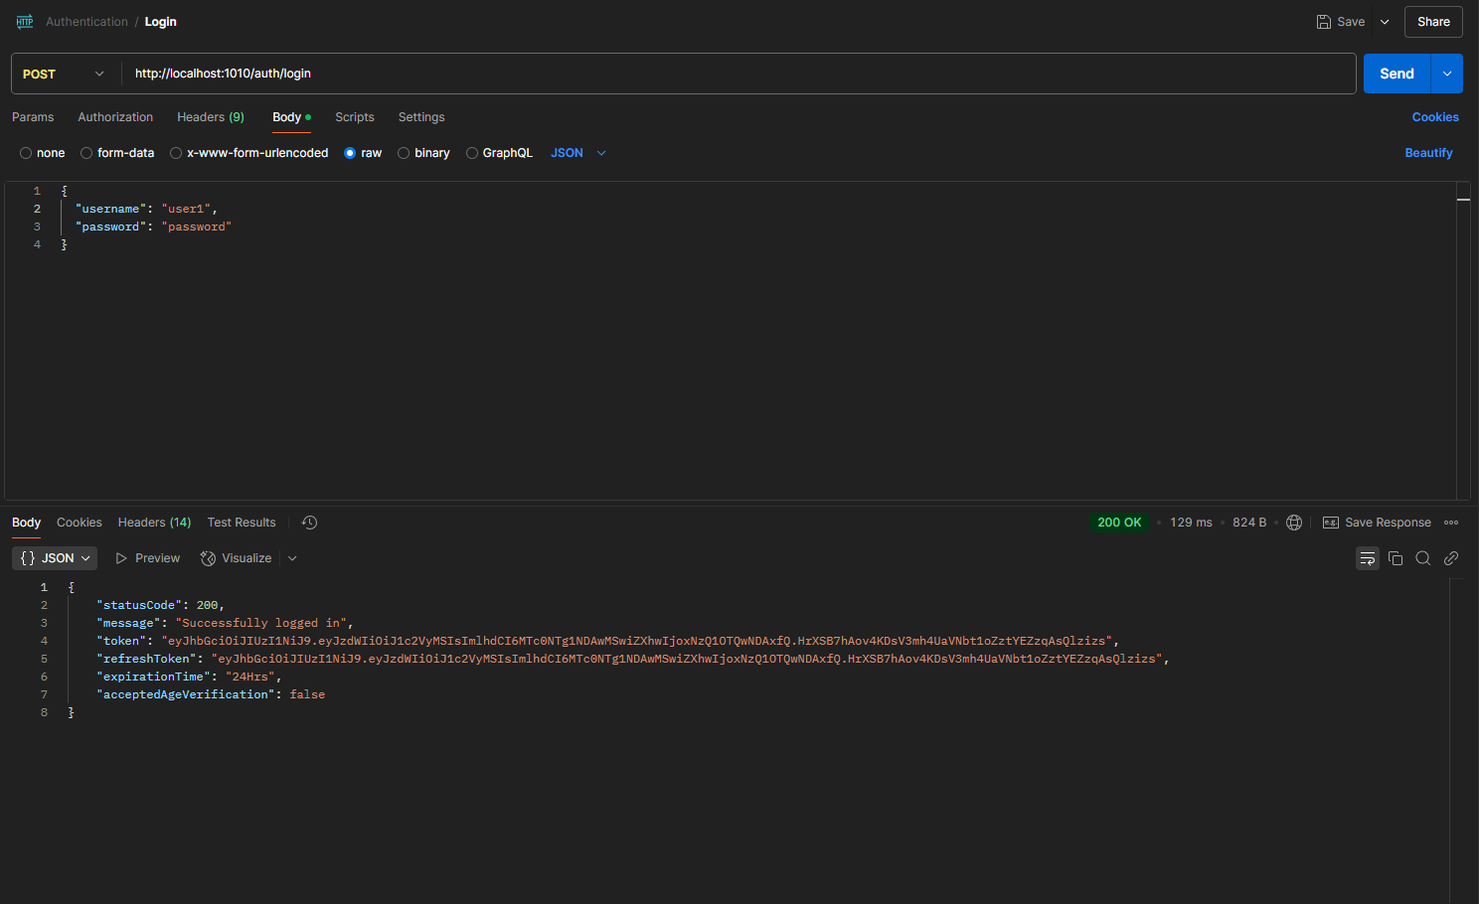

- Wallet management:
Egyenleglekérdezés, befizetés, kivétel.
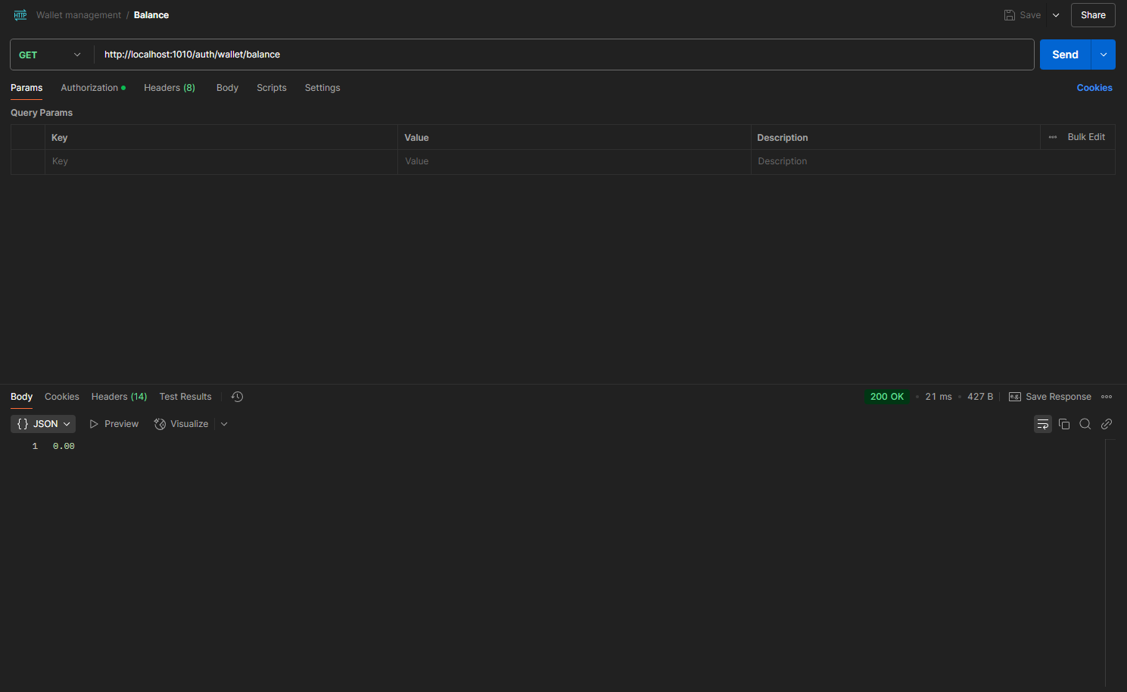
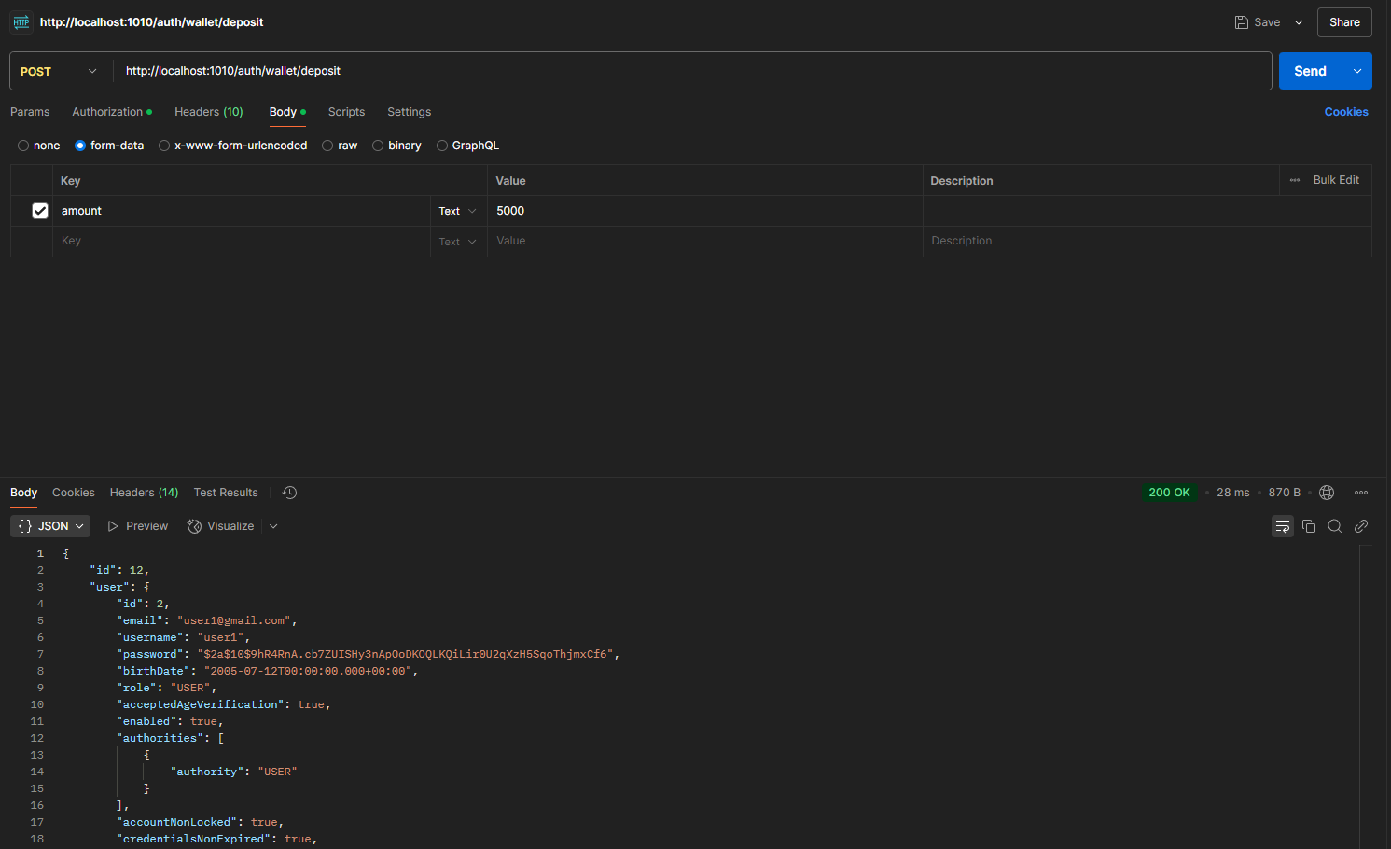
- Transaction management:
Tranzakciók listázása.
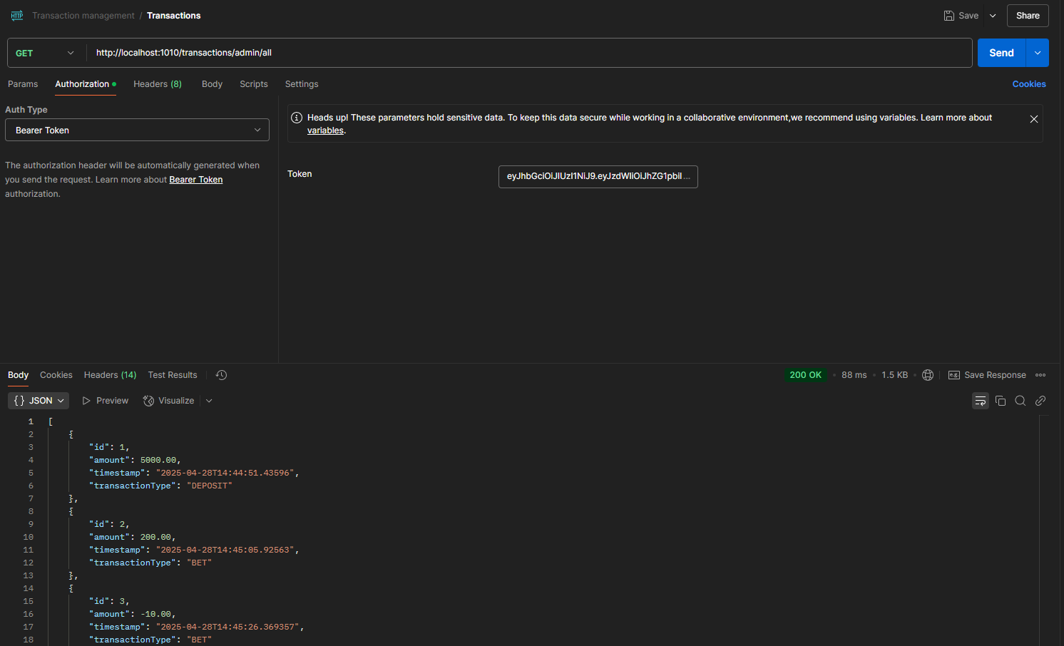
- Bet management:
Fogadások létrehozása és eredménykezelés.
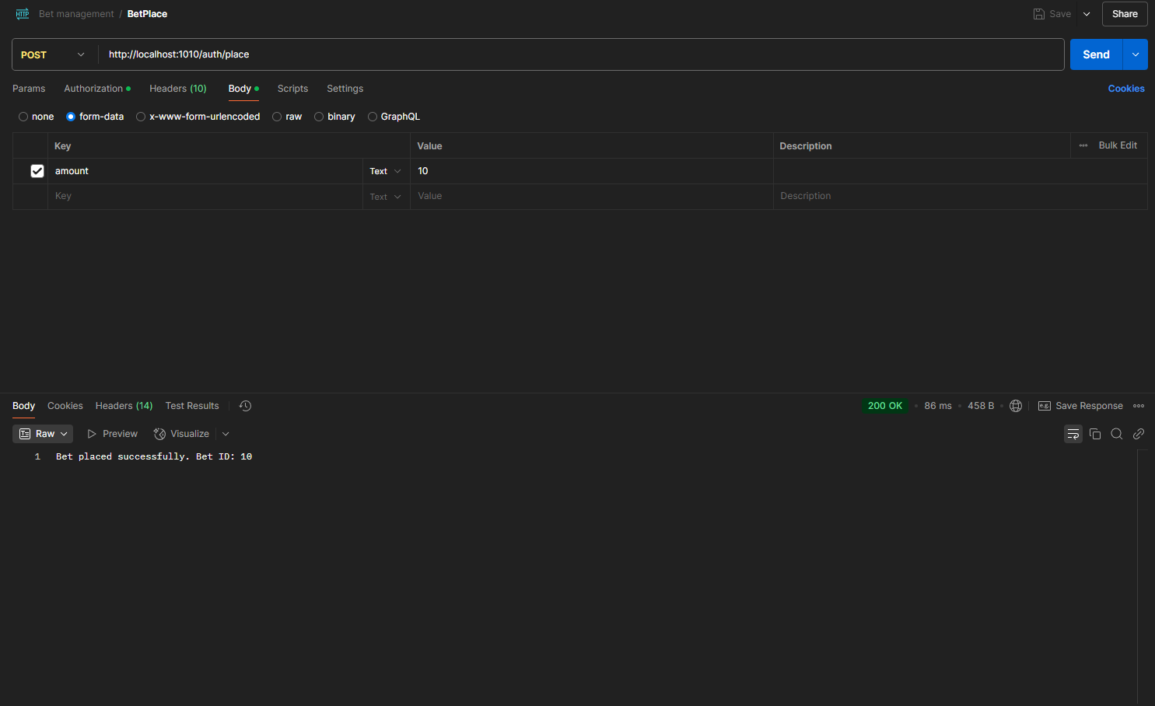

- Image management:
Kép feltöltés, lekérdezés, törlés.
- Admin actions:
Felhasználók kezelése, életkor-ellenőrzés.
A végpontokat rendszeresen teszteltük:
- Helyes működés ellenőrzése (pozitív tesztek).
- Hibás adatok kezelése (negatív tesztek).
- Jogosultsági szintek ellenőrzése.
8.4. Hibák kezelése a tesztelés során
- Minden hibás kérés esetén vártuk a megfelelő HTTP státuszkódokat (400, 401, 403, 404).
- Sikeres műveletek esetén 200-as vagy 201-es kódot kaptunk.
- A JSON válaszok validitását és tartalmát külön is ellenőriztük.

9. Összegzés
A Lucky Limits projekt célja egy modern, biztonságos, szórakoztató és könnyen kezelhető online szerencsejáték-platform létrehozása volt.
A fejlesztés során elsődleges szempont volt a rendszer stabilitása, a felhasználói élmény optimalizálása, a biztonságos adatkezelés, valamint a pénzügyi tranzakciók megbízható rögzítése.
A projekt során az alábbi főbb eredményeket értük el:
- Moduláris rendszerfelépítés:
A külön frontend, admin és backend komponensek világos szétválasztása lehetővé teszi a könnyű karbantartást és bővítést.
- Biztonságos hitelesítési rendszer:
A JWT-alapú autentikáció biztosítja, hogy a felhasználók adatai védettek legyenek, és csak jogosult személyek férjenek hozzá az adminisztrációs funkciókhoz.
- Életkor-ellenőrzési folyamat:
A beépített dokumentumalapú életkor-ellenőrzés megfelel a törvényi követelményeknek és növeli a platform megbízhatóságát.
- Saját pénztárcakezelés (Wallet):
A felhasználók biztonságosan tölthetnek fel pénzt, kezdeményezhetnek kivételt, valamint követhetik tranzakcióikat.
- Szórakoztató játékok integrációja:
Klasszikus (Slot Machine, Blackjack, Rulett) és modern crash típusú (Aviator, Chicken Game) játékokat kínáltunk egy 3D-s világba integrálva a PlayCanvas motorral.
- Adminisztrációs felület:
Egyszerű és átlátható React + Ionic technológiára épülő adminisztrációs rendszer, amely biztosítja a felhasználók, tranzakciók és képek hatékony kezelését.
- Postman-alapú átfogó API tesztelés:
Minden API végpontot alaposan leteszteltünk pozitív és negatív szcenáriók alapján, biztosítva a rendszer megbízhatóságát.
Fejlesztési lehetőségek a jövőben
Bár a projekt céljait teljesítettük, néhány további bővítési irányt is azonosítottunk:
- További játékok hozzáadása:
Új típusú szerencsejátékok integrálása a 3D-s világba (pl. póker, baccarat).
- Valós idejű fogadási lehetőség:
Crash típusú játékoknál többjátékos funkció és élő versenyek beépítése.
- Statisztikai modul fejlesztése:
A felhasználók játék- és tranzakciós statisztikáinak grafikus megjelenítése.
- Mobilalkalmazás fejlesztése:
Az admin felület vagy a felhasználói oldal natív mobilappként való megjelenítése.
- Kibővített biztonsági funkciók:
Kétfaktoros hitelesítés (2FA) bevezetése a felhasználói fiókokhoz.

Projekt összértékelése
A Lucky Limits projekt során sikeresen valósítottuk meg a kitűzött célokat:
egy modern, biztonságos, bővíthető és felhasználóbarát szerencsejáték-platformot építettünk, amely készen áll arra, hogy a jövőben tovább fejlődjön és bővüljön.
A csapatmunka, a következetes tesztelés, és a korszerű technológiák alkalmazása hozzájárult ahhoz, hogy egy stabil és magas színvonalú rendszer készüljön el.

